MOJE ŽIVLJENJE Z RESNIČNIM KRALJEM MATJAŽEM IN ALENČICO

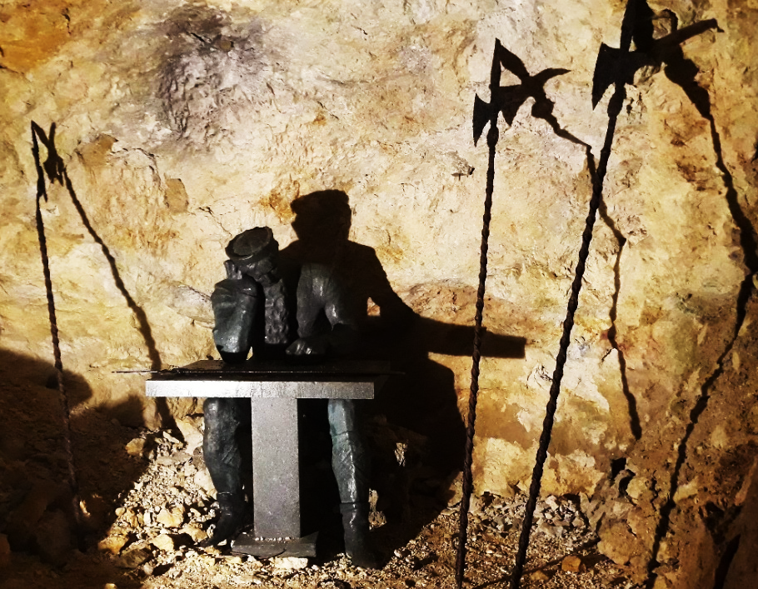
Ema Salkić, 6. b OŠ Prežihovega Voranca

Nekega dne, ko sem na poti iz šole razmišljala o legendarnem junaku KRALJU MATJAŽU, se mi je utrnilo zanimivo spoznanje. Ali je to naključje? Morda? Ne, sedaj zagotovo vem. Nasmehnila sem se sama sebi. »Tisti pravi kralj Matjaž naj spi pod Peco in nas čuva,« sem si rekla. V mislih sem si dodala: »Drugi naj iščejo kralje Matjaže ter Alenčice, kjer koli hočejo, jaz ju imam kar doma.« Moj ati Matjaž in moja mama Alenka sta moja kralj Matjaž in Alenčica. Ati pooseblja pogum in želim si, da bi se s svojimi dejanji vsaj za kanček približala njegovi delovni vnemi in pogumu. Prišel je na Koroško kot kralj Matjaž in tukaj je spoznal mojo mamo Alenko, ki pooseblja požrtvovalnost in mi daje zavetje pred viharji, uči me, kakšna naj bom, da mi bo kasneje v življenju lažje, kako naj živim, da se ne bom ujela v življenjske pasti, da me ne bodo ujeli Turki in me odpeljali k sultanu, kjer bom morala početi to, kar želi on. Uči me samostojnosti in vsega, kar mi bo tik pred vstopom v srednjo šolo in novi svet pomagalo, da se bom postavila na svoje noge, da bom dovolj samozavestna, da bom razvila čut pravičnosti, pripadnosti in dobrote.
Že od malih nog sem vedno rada poslušala pesmi in pripovedke ter se učila izštevanke, vse vezano na sodobnega kralja Matjaža, ki sem ga imela vseskozi ob sebi doma. Kdo ne pozna Kralja Matjaža, o katerem je nastalo že lepo število pesmi, izštevank, pripovedk, legend, prireditev, glasbenih, lutkovnih in gledaliških uprizoritev. Brez dvoma je eden najbolj priljubljenih likov v slovenskem pripovedništvu. Zasnovan je bil po kralju Matiji Korvinu, ogrskem vladarju iz 15. stoletja. Bil je poštenjak, ki je vzorno skrbel za svoje ljudstvo in vojsko, zato so mu vojaki radi peli slavospeve.

Kralj Matjaž pod Peco spi.
Kralj Matjaž se prebudi.
Kralj Matjaž povede nas
v borbo za slovensko vas.

Zdaj napočil je čas,
ko vrne se med nas,
naš, Kralj Matjaž.

Na čelo naše vojske stopi takoj
in nas povede v osvobodilni boj,
naš, Kralj Matjaž.

Oblaki na nebu se rdečijo,
sovragi vsi naši že bežijo,
a Kralj Matjaž na vrhu gore stoji
in na ves glas kriči:
Mladen’či naši,
zdaj se pije zdravljica vaša, vi naš up!
Ljubezni domačije noben vam
naj ne usmrti strup,
ker zdaj vas, kakor nas,
jo srčno branit kliče čas!
Ker zdaj vas, kakor nas,
jo srčno branit kliče čas!

Kralj Matjaž pod Peco spi.
Kralj Matjaž se prebudi.
Kralj Matjaž povede nas
v borbo za slovensko vas.
NAŠ – Kralj Matjaž!

https://www.narodne-pesmi.si/?option=mnenje&razvrsti=ASC&stran=37

KRIŽ, KRAŽ, KRALJ MATJAŽ,
DAJ MI GROŠ, BOM KUPIL NOŽ.

KRIŽ, KRAŽ, KRALJ MATJAŽ,
LUKNJO VRTA, PAC, PAC, PAC.

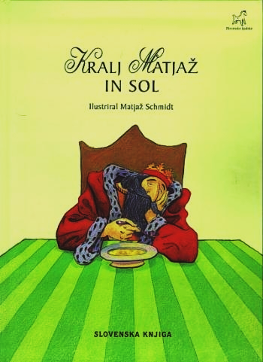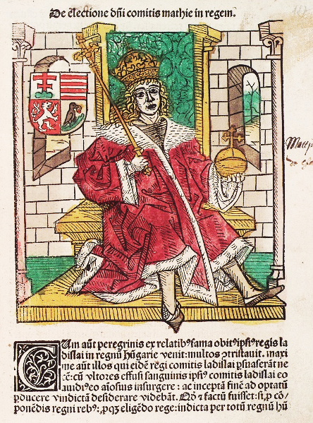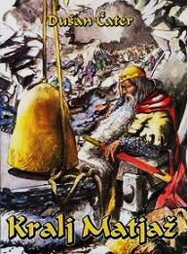

Legenda o kralju Matjažu je nekoliko drugačna. Pravi, da so se drugi kralji, ljubosumni na njegovo priljubljenost, združili v boju proti njegovi vojski, zato se je z vojaki umaknil pod goro Peco in zdaj tam spi. Ko se mu bo brada sedemkrat ali devetkrat ovila okrog mize, bo prišel ven in spet bodo zavladali dobri časi na Koroškem in še kje.

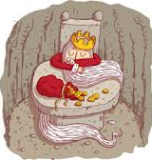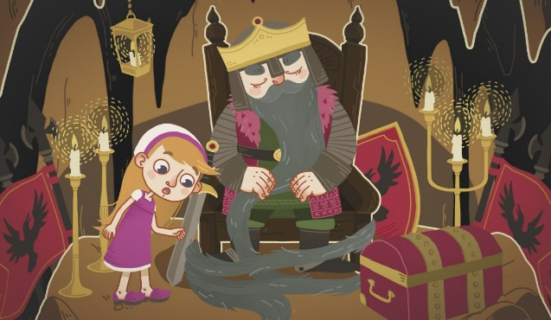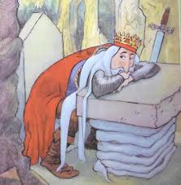

Ohranilo se je več legend o kralju Matjažu, ki pripovedujejo o dogodkih iz njegovega življenja. V Mežiški dolini največkrat slišana je naslednja:
Nekoč, že dolgo bo tega, je na Slovenskem vladal bogat in pravičen kralj, po imenu Matjaž. Bil je naše gore list. Mir in blaginja sta vladala v deželi. Pa je z vzhoda pridrla horda strašnih Turkov in napadla deželo. V neenakem boju sta se Matjaž in njegova vojska hrabro borila, a vojaki so padali drug za drugim, dokler ob kralju ni ostala samo še peščica mož. Ko je kralj sprevidel, da so Turki premočni, se je z vojsko pognal v beg, in ker je bil pravičen vladar, ni bil ubit, ampak se je pred njim odprla gora in ga vzela vase. Tam zdaj za mizo spi s svojimi vojaki, in ko se bo njegova brada devetkrat ovila okoli mize, se bo slovenski kralj prebudil in prišel odrešit svoje, pod tujci zatirano ljudstvo.

Ena od zgodb govori o kralju Matjažu, ki ga na jutro po poročni noči pokličejo v boj s Turki. Tako mora kralj pustiti svojo novo ženo samo doma, sam pa se odpravi v boj. Za varstvo ji pusti svojega konja Svita, ki lahko govori in misli po človeško. Če bi se kraljici kaj zgodilo, bi kralju lahko prišel povedat. Kasneje pridejo Turki in sultan si za svojo ženo izbere Alenko. Tako jo mora kralj Matjaž rešiti. Preobleče se v Turka in se pomeša med njihovo vojsko. Ker je izredno pogumen, mu sultan dovoli ples s svojo ženo. Alenčica ga prepozna po poročnem prstanu, ki ga nosi na roki. Tako jo uspe ugrabiti. Med potjo ju skoraj ustavi narasla voda, ki jo s konjem ne moreta prečkati. Pomaga jima njuna ljubezen, ki je ujeta v prstanu in voda se razdeli na dva dela. Tako srečno prispeta domov.

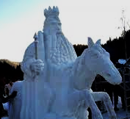

Legenda o kralju Matjažu govori o možu, ki mu je bilo v resnici ime Matija Korvin in je vladal slovenskim deželam v času Karantanije. Matjaž je bil dober kralj, noč in dan so k njemu lahko prišli siromaki in zatirani in vsem je nudil pomoč in zaščito. Dal je kovati zlatnike in med njegovim vladanjem so na Koroškem vladali zlati časi. Ker so mu bili drugi vladarji nevoščljivi zaradi njegove mogočnosti, so združili svoje vojske proti njemu. S samo stotimi preživelimi junaki se je moral skriti v votlino pod Peco, ki se mu je sama odprla in ga skrila pred sovražniki. V votlini se je Matjaž usedel za mizo, ostali pa so posedli po tleh okrog njega in zaspali. Legenda pravi, da se bo, ko mu brada zraste sedemkrat okoli mize, prebudil. Takrat bo pred njegovo jamo sredi zime zrasla lipa. Od polnoči do ene zjutraj bo cvetela, potem pa se bo posušila. Takrat bo Matjaž s svojimi vojaki prišel ven, premagal in zatrl vse svoje sovražnike, pregnal krivico s sveta in spet zavladal Slovencem. Tako bodo na Koroškem spet zlati časi.

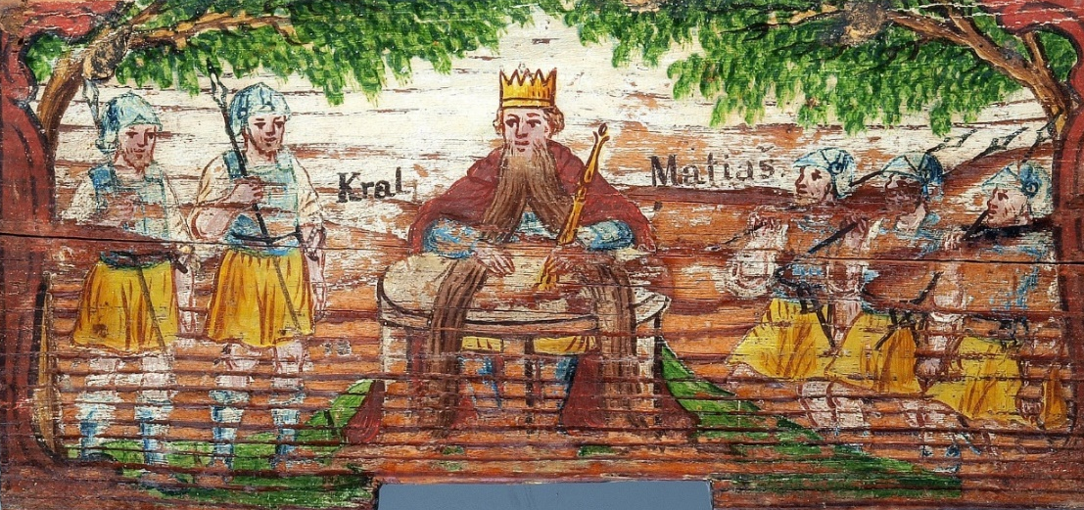
K. Brenk, Babica pripoveduje, Slovenske ljudske pravljice, Mladinska knjiga, Ljubljana 1992

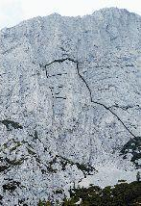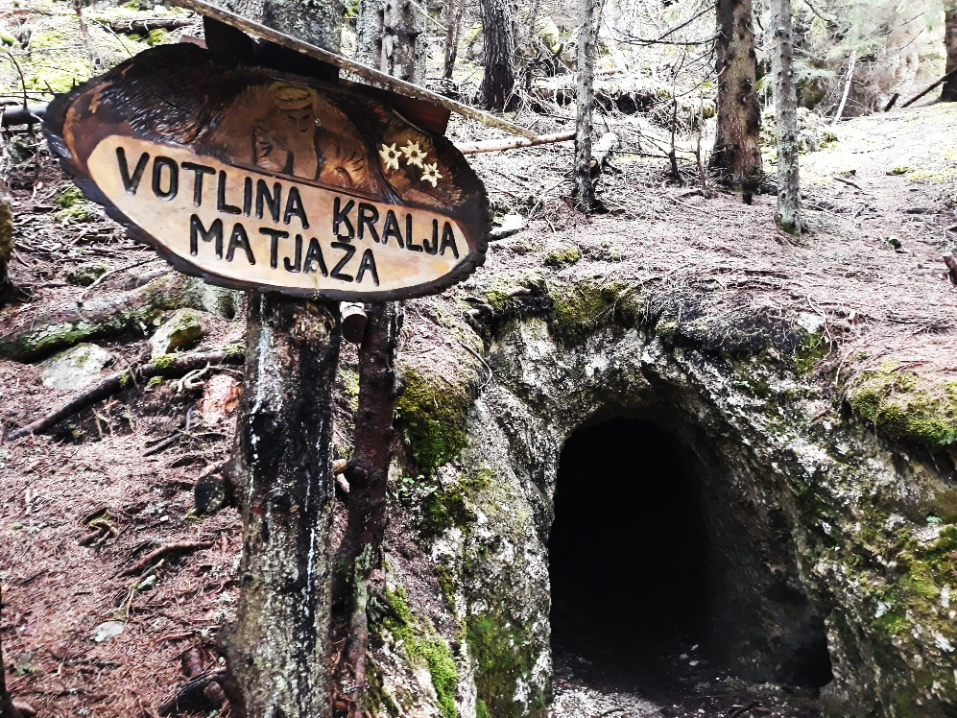
Ema Salkić, 6. b

Čeprav sem kot majhna deklica dostikrat obiskala votlino pod Peco in si neznansko želela, da bi se kralj Matjaž že enkrat končno zbudil, sedaj vem, da je to le pravljica, a iz takih povedk se lahko tudi veliko naučimo. Kralj Matjaž je lik, ki je nenehno z nami. Z nami je, ko smo pogumni in neustrašni, saj pooseblja moč in pogum, njegova ljubljena Alenčica pa so vsi tisti, ki se jim ni težko žrtvovati za druge, da bi skupaj bolje in srečno živeli.

Moj brat Luka je januarja 2016 sodeloval na tekmovanju Gradovi Kralja Matjaža. Z nasmeškom na obrazu mi je pripovedoval svoje spomine na ta nepozabni dogodek. Povedal mi je, da je tisto zimsko sezono naš skakalec Peter Prevc dosegal izvrstne rezultate, zato so se skupaj s prijatelji v tekmovalni skupini odločili, da bodo zgradili planiško skakalnico velikanko. Tistega dne je bilo mrzlo in jasno vreme. Ob deveti uri dopoldne so se zbrali na Mitneku pod Peco, kjer je takrat potekalo tekmovanje. S seboj so prinesli žage, lopatice in drugo orodje, ki so ga potrebovali pri izgradnji. Ko so prejeli vsa navodila, se je »zabava« pričela. Do pete ure popoldne so morali pokazati svoj izdelek. Vzdušje je bilo enkratno. Zanimivo je bilo gledati, kako tudi druge skupine gradijo svoje mojstrovine. Tekmovalne skupine so si kuhale vino, celo pekle na žaru in se neizmerno zabavale. Tudi mi smo se, pripoveduje Luka. Med gradnjo nas je obiskoval vodja organizatorjev Jurij Berložnik, ki nas je s svojimi smešnicami spodbujal. Zvečer, ko so bile mojstrovine končane, so prižgali bakle in z njimi okrasili skakalnico. Dosegli so tretje mesto. Sledila je zabava do poznih nočnih ur.
Tudi sama sem z mamo in očetom obiskala graditelje v zgodnjih popoldanskih urah. Šlo mi je na smeh, ko sem videla, s kakšno vnemo se lotevajo svoje odgovorne naloge. Sprehajala sem se med prelepimi skulpturami in kar nisem mogla verjeti, da je mogoče kaj takega ustvariti iz ledenih gmot snega. Kot da bi živela v pravljični deželi. Želela sem si, da bi bila ena izmed njih, čeprav sem bila še premajhna in malo me je že zeblo. In potem, ko so prižgali bakle, je bila pravljica še lepša in skoraj neverjetna. Še danes se spominjam, da sem še dolgo razmišljala o tem, kakšnemu čarobnemu doživetju sem bila priča.

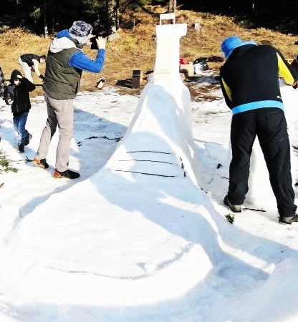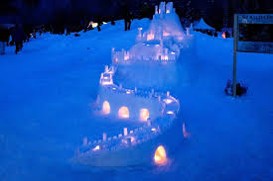

Tisti, ki takih kraljev Matjažev in Alenčic nimajo v svoji bližini ali jih ne poznajo, morajo verjeti, da jih bodo nekoč nekje srečali. Za to se mora potruditi vsakdo sam in predvsem verjeti, da je vsaka varianta o kralju Matjažu (zapisana ali zapeta v domačem ali tujem jeziku) še danes aktualna. Potruditi se moramo, da postane živa in resnična ter del našega vsakdanjega življenja. Dandanes bi bilo še kako dobrodošlo, da bi se KRALJ MATJAŽ prebudil in iz naših krajev ter sveta za vedno pregnal korona virus.

Lena Iršič, 9. b
OŠ Prežihovega Voranca
Gozdarska pot 11, Ravne na Koroškem
Mentorica: Vanja Benko

